通班学生出国出境报销注意事项

- 签字的《通班学术交流支持申请表》—需要提前经研究院审批同意，只需要申请表不需要文件附件。
- 出国访问交流照片（请邮件发至yuyl@pku.edu.cn）。
- 北京大学出国赴港澳任务通知批件（红头，北京大学国际合作部盖章）批件为报销的必要附件材料，请先下载并打印批件。
- 确认支付方式，一般默认校内转卡，（应该对应的校内农行卡号），如有机票等对公转账需提前说明。
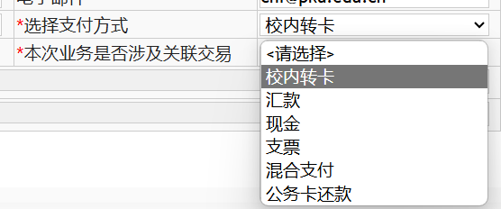
- 出入境的记录（国家移民管理局出入境查询结果电子文件），以下为样式。
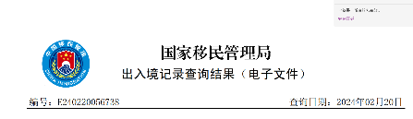
- 是否逾期：出入境的记录和以上批件时间是否对应，否的话，不论提前或者延后，都要提供： -因公临时出国（境）逾期情况说明（教学科研人员专用）此表需要学籍所在院系申请签章。
- 提供发票：机票-住宿-及其他需要报销的发票。
发票（2个人在发票上签字）+订单（机票显示经济舱）+银行支付记录截图（和订单发票金额对上，不能差一分钱）。

